# 天梯UI风格制定

1. 主题

中国风

近景样式：中国古代建筑：八角塔，坡顶屋，灯柱，马头墙，镂空窗

元素以单色剪影形式展现

中景样式：远山

远景样式：天空、繁星或者云层（一切天空会出现的东西）

角色样式：章小鱼

1. 画风

制图工具：矢量编辑器

色彩：神秘 饱和度适中

1. 元素

中国古典建筑八大元素：

马头墙、

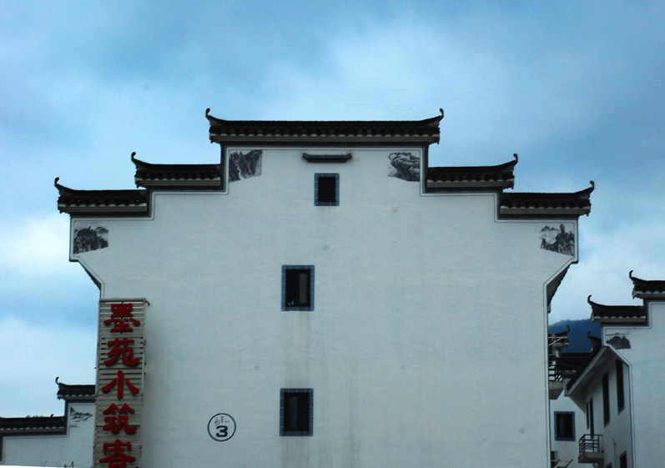

暗八仙图、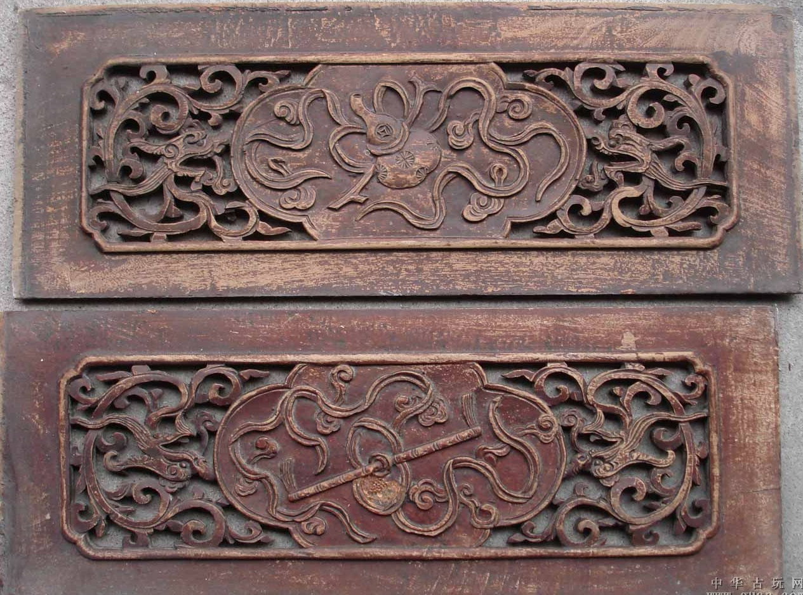

镂空窗

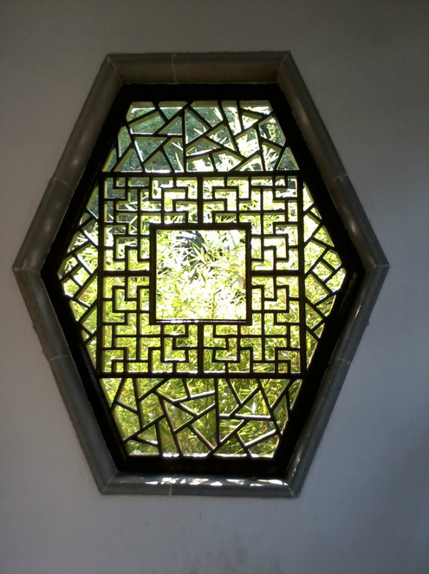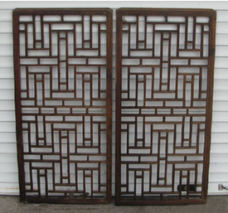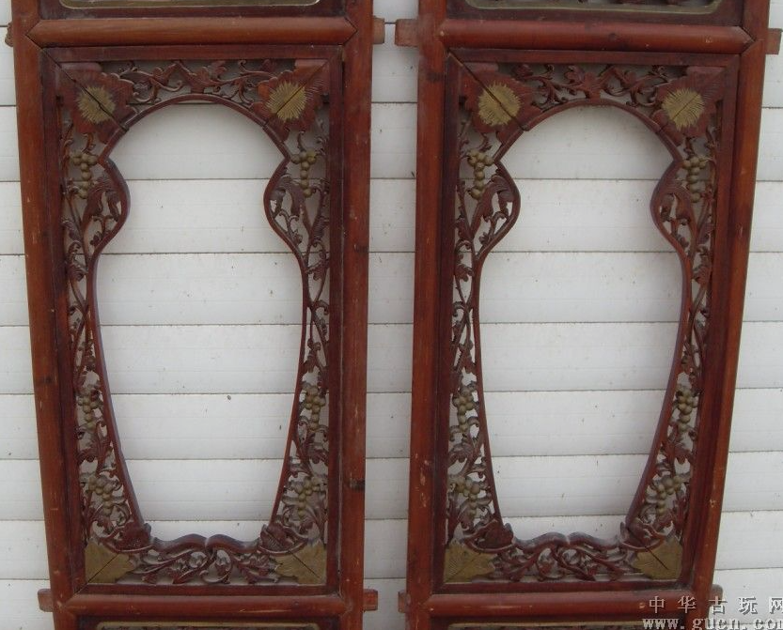

坡屋顶：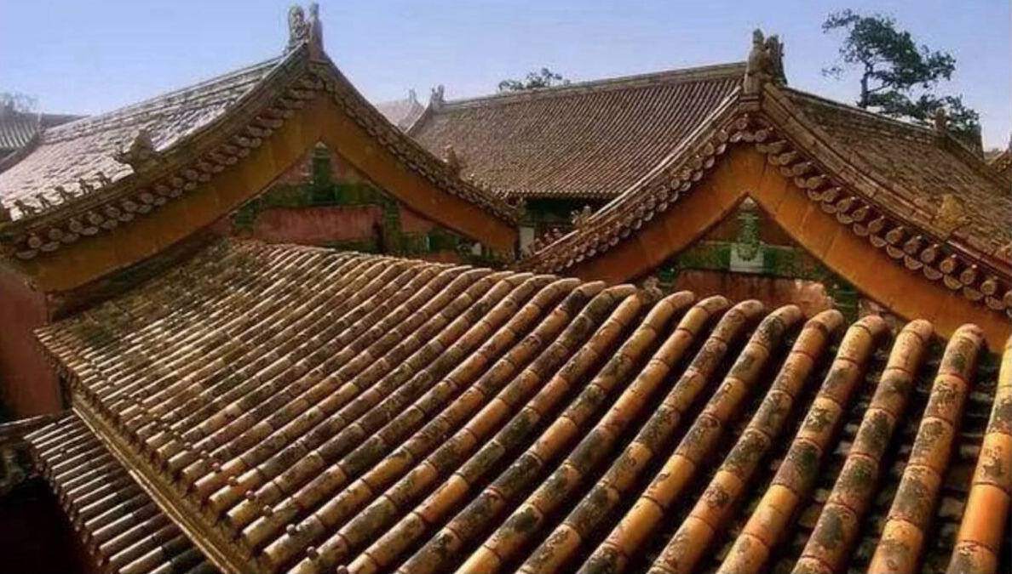

飞檐：

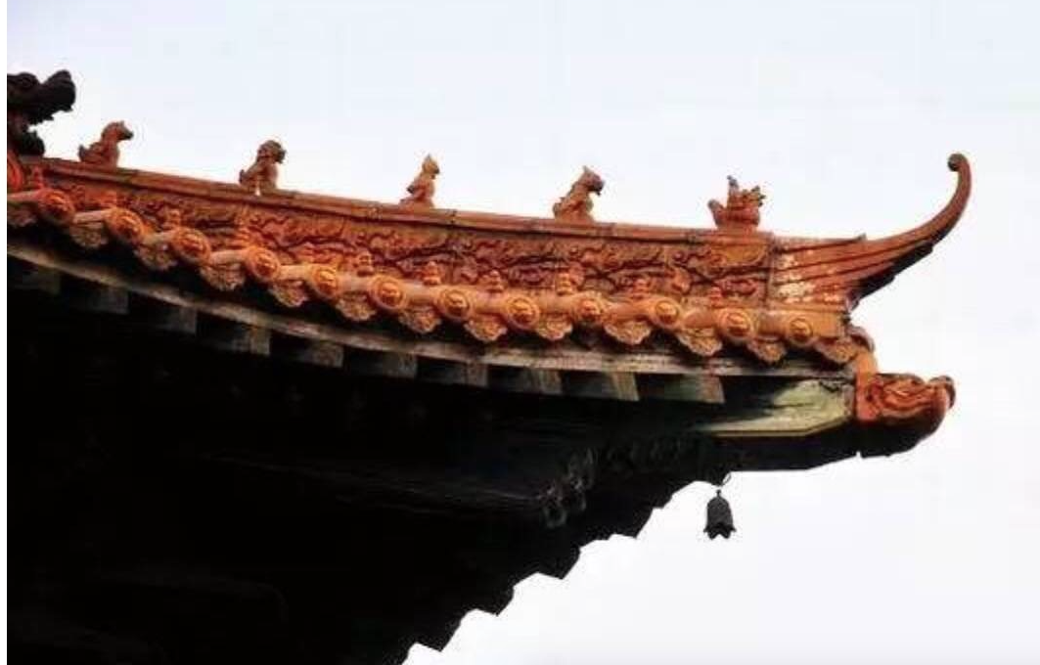

灯柱：

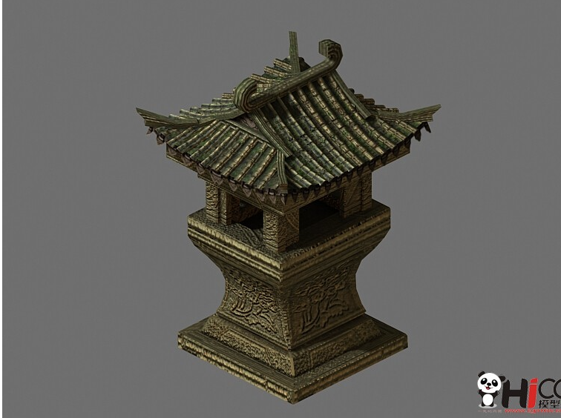

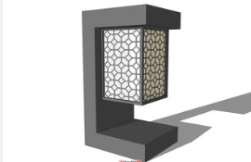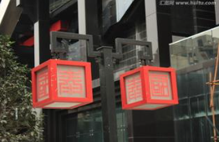

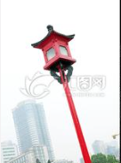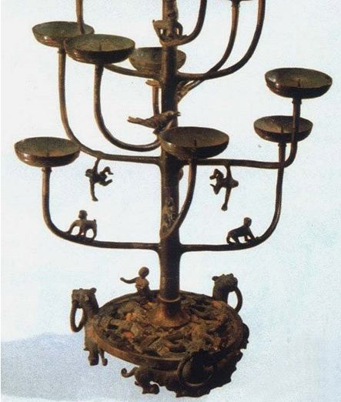

八角塔：

